Практическое занятие

Задание: Выполните записи теоретической части в тетради. Напишите программы на языке программирования Pascal .ABC предварительно ознакомившись с теоретическим материалом. Для нахождения нужных команд можно воспользоваться Интернетом. Программы необходимо написать в тетради и прикрепить фотографии к электронному письму, с указанием номера группы и даты выдачи задания - 24.10.2020. Почта: aav@apt29.ru
Тема занятия: Основные алгоритмические конструкции и их описание средствами языков программирования
Теоретическая часть
Служебные слова. К спецсимволам относятся и служебные слова, смысл которых определен однозначно. Служебные слова не могут быть использованы для других целей. С точки зрения языка, они являются едиными элементами алфавита. Вот некоторые служебные слова: Program, Var, array, If, Do, While и др.
Идентификаторы. Идентификатором называется символическое имя определенного программного объекта. Такими объектами являются: имена констант, переменных, типов данных, процедур и функций программ. Длина идентификатора может быть произвольной, но значащими являются только первые 63 символа.
Комментарии. Следующие конструкции представляют собой комментарии и поэтому пропускаются компилятором:

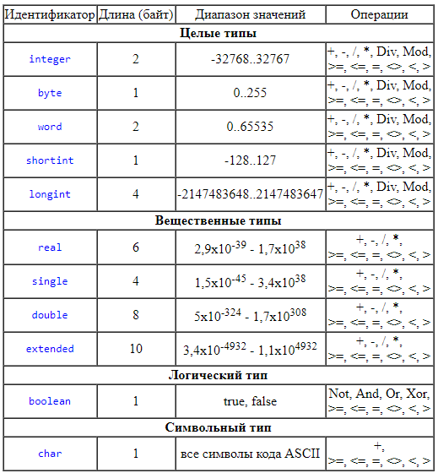
Пример 1. Определить площадь трапеции по введенным значениям оснований (a и b) и высоты (h).

Решение:

program trapecia;
var a,b,h,s:real;
begin
write('введите значение а=');
read(a);
write('введите значение b=');
read(b);
write('введите значение h=');
read(h);
s:=((a+b)/2)*h;
write('Площадь трапеции =',s);
end.

Задание: записать в тетради линейный алгоритм, используя блок-схему и условие задачи, в символьной форме на языке Паскаль, предварительно просмотрев видеоролик https://www.youtube.com/watch?v=XMDnqdlm_Wk Переменные и типы данных. После записи в тетради проверить выполнение программы, используя Pascal ABC (можно установить на ПК).

Задача №1. Вычислить площадь поверхности и объем усеченного конуса по следующим формулам

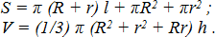

КОНЕЦ
Вывод V
Вывод S
V:= (1/3) π(R²+r²+Rr)h
S:=π(R+r)l+πR²+πr²
НАЧАЛО
Ввод R1,R,l,h

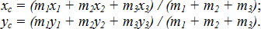
Задача №2. Вычислить координаты центра тяжести трех материальных точек с массами m₁, m₂, m₃ и координатами (x₁, y₁), (x₂, y₂), (x₃, y₃) по формулам:

НАЧАЛО
Ввод x1,x2,x3,y1,y2,y3, m1,m2,m3
xc:=(m1*x1+m2*x2+m3*x3)/(m1+m2+m3)
yc:=(m1*y1+m2*y2+m3*y3)/(m1+m2+m3)
Вывод xс
Вывод ус
КОНЕЦ

Задача №3
Вычислить площадь треугольника со сторонами a, b, c по формуле Герона:
НАЧАЛО
Ввод a, b, c
p:=(a+b+c)/2
S:=sqrt(p*(p-a)*(p-b)*(p-c))
Вывод S
КОНЕЦ
где p – полупериметр, вычисляемый по формуле (a+b+c)/2

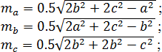
Задача №4. Вычислить медианы треугольника со сторонами a, b, c по формулам:

НАЧАЛО
Ввод a, b, c
ma:=0.5*sqrt(2*b*b+2*c*c-a*a)
mb:=0.5*sqrt(2*a*a+2*c*c-b*b)
Вывод ma,mb,mc
КОНЕЦ
mb:=0.5*sqrt(2*a*a+2*c*c-b*b)

